PPE4-

Android

Table des matières

1. Présentation du projet 3

2. Architecture de l’application 3

3. Spécificité du projet 3

4. Fonctionnement de l’application 4

A. La connexion 4

B. Consultation de(s) médicament(s) 4

C. Consultation de(s) rendez-vous 4

D. Ajout d’un rendez-vous 4

5. Procédure d’installation de l’application. 4

# Présentation du projet

## Contexte

Le projet « Gestion des frais de visite » est une application client lourde développer sous Android avec une base de données SQLite. L’objectif de l’application est de permet aux visiteurs médicaux du laboratoire *Galaxy Swiss Bourdin* de consulter leurs médicaments, de plus l’application permet au visiteur d’ajouter un rendez-vous et de le/s consulter.

## Architecture de l’application

Connexion

Accueil

Listes médicaments

Listes Rendez-vous

Listes Praticiens

Listes Rendez-vous

Détail médicament

## Modèle Conceptuelle de donnée

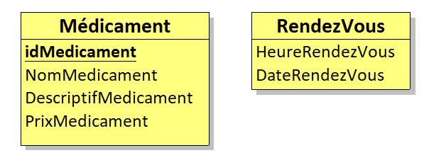

# Spécificité du projet

Pour le développement du projet, des spécifications ont été imposées. Ces spécifications sont les suivantes :

* Un système d’authentification avec un mot de passe unique « 9999 ». La déconnexion s’effectue lorsqu’on quitte l’application.
* Un espace de renseignement les médicaments. Au clic sur un médicament son détail s’affiche.
* Les rendez-vous doivent être vue et ajoutable par le visiteur médical qui les a renseignés et uniquement par lui.

# Fonctionnement de l’application

## La connexion

En arrivant sur l’application, on arrive systématiquement sur la page de connexion. Pour se connecter, il faut saisir le mot de passe. Ici pour ce PPE, le mot de passe unique est « 9999 ».

## Consultation de(s) médicament(s)

A la sélection sur le panel admin « listes médicaments », une fenêtre s’affiche avec la liste de médicament. Au clic sur un médicaments, une fenêtre avec son descriptif s’affiche.

## Consultation de(s) rendez-vous

A la sélection sur le panel Accueil « vos rendez-vous », une fenêtre s’affiche avec la liste des rendez-vous.

## Ajout d’un rendez-vous

Actuellement sur la liste des rendez-vous une image avec un « + » en bas à droit permet d’afficher la fenêtre d’ajout d’un rendez-vous.

# Procédure d’installation de l’application.

Vous devez récupérer le projet via ce lien GitHub : https://github.com/Misttex/Tp_Android.git

Ouvrez-le avec un éditeur Android (pour ma part j’utilise Intelij).

Munissez-vous d’un émulateur, pour avoir un terminal de smartphone.

C’est étape respecter vous pouvez utiliser l’application GSBVisite !